Планировщик грунта Rossetto серии SCR
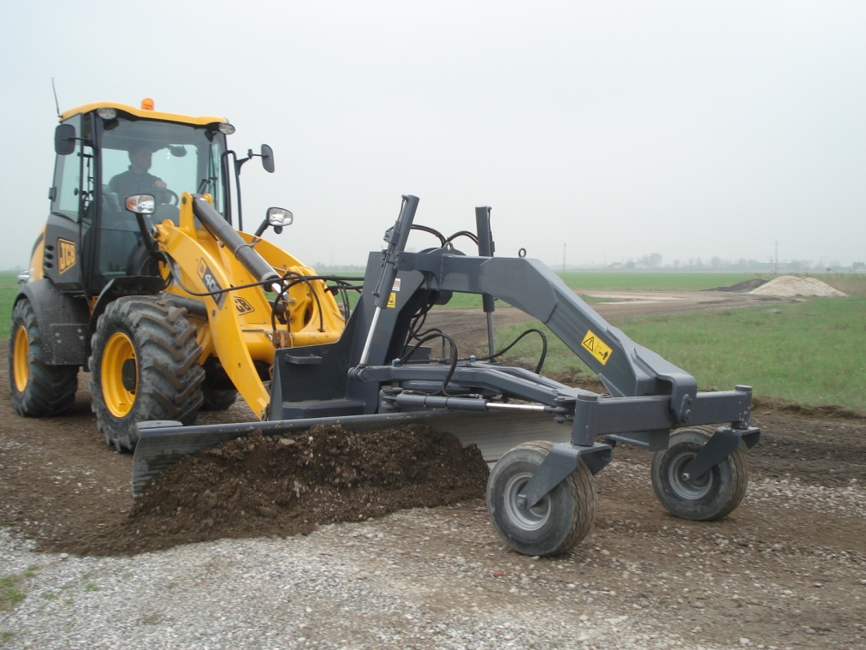
Предназначен для качественного выравнивания поверхности, как почвенной так и гравийной, внутри и снаружи помещений. Незаменим для высокоточных работ при подготовке почвы для фундаментов зданий. Благодаря запатентованной конструкции, где направляющие колеса расположены между отвалом и двигателем, планировщик может успешно распределять грунт не смотря на препятствия, такие как стены, углы, деревья. Таким образом происходит значительная экономия времени и механизированных операций, которые требуются на выполнение работ.
Доступны с рабочей шириной 2,0 и 2,3 м.
Технические характеристики:
- Высота ножа 66 см
- Произведено из штампованной стали
- Гидравлический привод для изменения угла наклона ножа
- Гидравлический привод мачты приемника лазерного луча
- Тележка с 4 колесами на балансирах
- Независимая гидравлическая система
- Задние габаритные огни
- Складная рама с гидравлическим приводом, транспортная ширина 2,50 м
Дополнительные опции:
- Автоматическая лазерная система для планировки по горизонтали
- Автоматическая лазерная система для планировки в двух плоскостях
Модель | Ширина захвата, м | Мощность трактора, л.с. | Цена , евро
SCR/20 | 2,00 | 50-70 | 18 550.00
SCR/23 | 2,30 | 70-80 | 18 856.00
Доп. опция: Лазерное оборудование по горизонтали 5830 евро
Лазерное оборудование в двух плоскостях (для зерна и всех областях) 7793 евро

Условия поставки:
- Срок поставки 30 рабочих дней
- Поставка осуществляется со склада г. Смоленск, РФ
- Условия оплаты: 30% предоплата, 70% по готовности товара к отгрузке

